DISEÑO DE MANUAL DE SERVICIO AL CLIENTE PARA LA PANIFICADORA SUNIPAN EN AGUACHICA CESAR.

MONICA PAOLA CASTILLA CORDOBA

UNIVERSIDAD POPULAR DEL CESAR – SECCIONAL AGUACHICA PROGRAMA DE CIENCIAS ADMINISTRATIVAS CONTABLES Y ECONÓMICAS ADMINISTRACIÓN DE EMPRESAS
IX SEMESTRE NOCTURNO AGUACHICA, CESAR
2022

DISEÑO DE MANUAL DE SERVICIO AL CLIENTE PARA LA PANIFICADORA SUNIPAN EN AGUACHICA CESAR.

MONICA PAOLA CASTILLA CORDOBA

ESTE TRABAJO FUE REALIZADO PARA APROBAR LA ASIGNATURA DE PRÁCTICAS CURRICULARES

ASESOR
JAVIER ENRIQUE CRUZ HERRERA

ADMINISTRADOR DE EMPRESAS

ESPECIALISTA EN FINANZAS

UNIVERSIDAD POPULAR DEL CESAR – SECCIONAL AGUACHICA PROGRAMA DE CIENCIAS ADMINISTRATIVAS CONTABLES Y ECONÓMICAS ADMINISTRACIÓN DE EMPRESAS
IX SEMESTRE NOCTURNO AGUACHICA, CESAR
2022

DEDICATORIA

Quiero dedicar este trabajo primero que todo a Dios que, sin él no existiéramos, por la sabiduría para poder escogido esta hermosa profesión, segundamente a mi mama Martha Córdoba torres, que ha sido ese pilar fundamental para tener una familia unida, por esos valores que incorporo en mí.

A mi hermano que ha sido un apoyo condicional no solo para mí, sino para mi hijo y esto ayudado a mi crecimiento profesional

Agradezco a mi hijo Carlos Almario Castilla por ser ese impulso, que todos los días de mi vida me motiva a salir adelante y nos desfallecer a pesar de la dificultad que se han presentado en este camino.

MONICA PAOLA CASTILLA CORDOBA.

AGRADECIMIENTOS

Quiero expresar mis más sinceros agradecimientos a Dios principalmente por permitirme realizar esta etapa de aprendizaje, por culminar esta experiencia tan enriquecedora.

A la universidad popular del cesar- seccional Aguachica, por los conocimientos y la formación brindada, porque son quienes me han enseñado como ser una excelente profesional y formarme a diario para así alcanzar un mejor futuro.

A la Directora del programa de Administración de Empresas, por su apoyo incondicional. A Javier cruz director de prácticas del programa de Administración de Empresas de la universidad popular del cesar, por su sabiduría y orientación impartida en el desarrollo del presente informe de prácticas enfocado en el cumplimiento de un requisito para obtener el título de profesional en Administración de Empresas.

TABLA DE CONTENIDO

CAPITULO 1 8
1. Aspectos básicos de la empresa 8
1.1 Actividad económica de la empresa 9
1.2 Misión 10
1.2.1 Análisis 11
1.2.2 Misión propuesta 11
1.3 Visión 12
1.3.1 Análisis 12
1.3.2 Visión propuesta 13
1.4 Políticas corporativas 13
1.4.1 Políticas de servicio al cliente. 13
1.4.2 Políticas Administrativas 13
1.4.3 Análisis 14
1.5 Valores corporativos 14
1.5.1 Valores corporativos propuestos 14
1.6 Organigrama 15
1.7 Área específica de prácticas 17
1.8 Actividades específicas de la práctica profesional 17
CAPÍTULO 2 18
1.2 DIAGNÓSTICO 18
1.3 JUSTIFICACIÓN 22
1.4 OBJETIVOS 24
1.4.1 Objetivo general 24
1.5 PLAN DE ACTIVIDADES 25
CAPITULO 3 26
Nota: hablarles de las diapositivas del informe final, sustentación final, cd rotulado 26
REFERENCIAS BIBLIOGRÁFICAS 27
APÉNDICES 27
POLÍTICAS DE PLAGIO 28
INDICACIONES DE FORMATO RESPECTO A LAS NORMAS APA 29
PAUTAS PARA ENTREGAR INFORME FINAL: 30
BIBLIOGRAFÍA 31

LISTA DE FIGURAS

imagen 1, organigrama panificadora sunipan 19

Tabla 1, Condiciones laborales de la Panificadora Sunipan 22
Tabla 2,matriz DOFA panificadora sunipan 24
Tabla 3,Análisis de la Matriz DOFA 26
Tabla 4,cronograma de actividades prácticas curriculares 32
Tabla 5, lista de chequeo para la panificadora sunipan. 34

GLOSARIO

Calidad: “Representa un proceso de mejora continua, en el cual todas las áreas de la empresa buscan satisfacer las necesidades del cliente o anticiparse a ellas, participando activamente en el desarrollo de productos o en la prestación de servicios“ (gallego, 2006)

Servicio: “Es un medio para entregar valor a los clientes, facilitando los resultados que los clientes quieren conseguir sin asumir costes o riesgos específicos” (Bon, 2008)

Calidad en el servicio: Según (pizzo, 2013)el hábito desarrollado y practicado por una organización para interpretar las necesidades y expectativas de sus clientes y ofrecerles, en consecuencia, un servicio accesible, adecuado, ágil, flexible, apreciable, útil, oportuno, seguro y confiable, aún bajo situaciones imprevistas o ante errores, de tal manera que el cliente se sienta comprendido, atendido y servido personalmente, con dedicación y eficacia, y sorprendido con mayor valor al esperado, proporcionando en consecuencia mayores ingresos y menores costos para la organización.

Cliente: “Es la persona, empresa u organización que adquiere o compra de forma voluntaria productos o servicios que necesita o desea para sí mismo, para otra persona u organización; por lo cual, es el motivo principal por el que se crean, producen, fabrican y comercializan productos y servicios” (thompson.I, 2009). Atención al cliente: “Es el conjunto de actividades desarrolladas por las organizaciones con orientación al mercado, encaminadas a identificar las necesidades de los clientes en la compra para satisfacerlas, logrando de este modo cubrir sus expectativas, y por tanto, crear o incrementar la satisfacción de nuestros clientes (perez, 2007)
Calidad en la atención al cliente: “Representa una herramienta estratégica que permite ofrecer un valor añadido a los clientes con respecto a la oferta que realicen los competidores y lograr la percepción de diferencias en la oferta global de la empresa. (perez, 2007)

INTRODUCCIÓN

Las ocupaciones laborales en Colombia las crean las pequeñas, medianas y microempresa, la gran mayoría son conformadas por estas últimas, lo que, si viene observando que son conformadas por familia, amigos o parientes cercanos, y que tienden a desaparecer en unos periodos de tiempo corto, debido a la mala administración como planteamiento de los objetivos estratégicos, visión y misión organizacional, también estudios de mercados antes de las puesta en marcha que ayude a evaluar la iniciación y la permanencia en el sector productivo.

En algunos casos cuando la microempresa sobrevive es por la constancia, dedicación de sus dueños. Y sus labores son ejecutadas por ellos mismos o las mismas familias que buscan una solvencia económica. Uno de los factores principal que motiva este tipo de organización el dinero dejando a un lado, y descuidan las capacidades de los empleados y no se les da importancia a las cualidades que cada uno de ellos posee.

Las empresas están conformadas por todos los sus grupos de interés como empleados, proveedores y cliente. Aunque el principal cliente en una organización son sus empleados el que se debe fidelizar, darle el valor que requiere, ser escuchado, brindarle el apoyo necesario para cumplir sus labores. Y si esto se logra de podrá transmitir a través de ellos lo que la empresa desea visualizar, se va a obtener un cliente satisfecho, fidelizado.

Con la alta competitividad que nos presenta el mercado el cliente no solo busca un buen producto, también una buena atención, un lugar donde pueda suplir sus necesidades, inquietudes, etc.

CAPITULO 1

Aspectos básicos de la empresa

La empresa PANIFICADORA SUNIPAN se encuentra situada en la Calle 5 # 25-15 barrio sabanita, Aguachica Cesar, el gerente general de la empresa es Oscar Zarate Tirado, contador público, se desempeñó como profesor en la universidad popular del cesar por cinco años, también ha ejercido cargos como Asesor Fiscal De Cootranal y del concejo de morales sur de bolívar, actual mente ejerce un cargo público como concejal de municipio de Aguachica Cesar, por dos periodos consecutivos.

El señor Oscar Zarate es el encargado de la elaboración de la bizcochería y pastelería, además lleva la parte financiera de la empresa, aunque su profesión es ser contador público, el oficio de panadero es un legado donde su padre ejercía dicha profesión, esta ha sido una forma de emprendimiento para sacar adelante a su familia y no ser empleado sino empleador. Es una persona amable, cortes y respetuosa siempre busca la forma de transmitir su experiencia.
En años anteriores la PANIFICADORA SINIPAN era una de las más reconocidas a nivel local, donde suministraban sus productos tienda a tienda, tenían ruta para los pueblos del sur de bolívar, actualmente debido a los contratiempos económicos sociales que trajo la pandemia del covid 19, ha buscado la forma de mantener en marcha el funcionamiento de la panadería, aun así sus ventas han caído hasta un 60%, 0de lo que realizaba, en años anteriores, siempre en la búsqueda de mantener su calidad y eficacia en el productos producido.

Actividad económica de la empresa

La actividad económica es la elaboración de productos de panadería. Actividades inmobiliarias realizadas con bienes propios o arrendados.
Actividad principal: C1081- elaboración de productos de panadería
Actividad secundaria: L6810- actividades inmobiliaria realizadas con bienes propios arrendados.
Forma jurídica empresa unipersonal.
De lo conformidad con lo previsto en el artículo 2211321 del decreto 1074 del 2015 y la resolución de 2019 de DANE el tamaño de la empresa es micro empresa.
1081 Elaboración de productos de panadería
Esta clase comprende la elaboración de productos de panadería frescos, congelados o secos.
Esta clase incluye:
• La elaboración de pan y panecillos.
• La elaboración de pasteles, tortas, pasteles de frutas, tartas, etcétera.
• La elaboración de tostadas, galletas y otros productos de panadería secos.
• La elaboración de productos de pastelería y bizcochos empacados.
• La elaboración de aperitivos dulces o salados.
• La elaboración de tortillas de maíz o trigo.
• La elaboración de rollos, buñuelos y arepas.
• La elaboración de productos de panadería congelados (panqueques, waffles, etcétera).
681 6810 Actividades inmobiliarias realizadas con bienes propios o arrendados
Esta clase incluye:
• La compra, la venta, la administración, el alquiler y/o el arrendamiento de bienes inmuebles propios o arrendados, tales como: inmuebles residenciales e inmuebles no residenciales incluso salas de exposiciones, salas cinematográficas, instalaciones para almacenamiento, comerciales y terrenos.
• El alquiler y/o el arrendamiento de casas y apartamentos amoblados o sin amoblar por períodos superiores a treinta días.
• La promoción y la comercialización de proyectos inmobiliarios.
• La subdivisión de terrenos en lotes, sin mejora de los mismos.
• El suministro de espacio solo para albergue de animales.
observación: Inconformidad con lo anterior solo se lleva a cabo la actividad económica de productos de panadería, donde se elaboran galletas, tostadas, tortas, bizcochería, pan,etc. Y no se lleva a cabo la actividad económica

Misión

Somos una empresa dedica a la elaboración de productos de panadería y pastelería comprometidos con nuestros clientes en brindarles productos de gran calidad y sabor con un servicio amable y oportuno, Conseguir que nuestro personal se desarrolle y realice plenamente, que los clientes siempre salgan de nuestros establecimientos con una sonrisa y los mejores productos.

Análisis

Análisis: (Thompson, s.f.) La misión es el motivo, propósito, fin o razón de ser de la existencia de una empresa u organización porque define: 1) lo que pretende cumplir en su entorno o sistema social en el que actúa, 2) lo que pretende hacer, y 3) el para quién lo va a hacer. Está bien establecida porque 1). el primer paso se establece ya que en la misión establece que el cliente lleve un producto de calidad y una buena atención. 2) lo que pretende hacer a través de su personal de trabajo ya que busca la manera de contar con persona idóneas, y que tengan sentido de pertenencia por la empresa.3) también tiene bien establecido que su función principal es que el cliente tenga una buena experiencia la hora de la obtención del producto.
Con respecto a lo anterior definido por el autor Thompson, desde mi perspectiva de puedo establecer, que la misión está bien establecida teniendo establecido los objetivos que pretende cumplir como organización, y a quien quiere impactar a través de su producto y como lo quiere lograr.

Misión propuesta

Somos una empresa dedica a la elaboración de productos de panadería y pastelería comprometidos con nuestros clientes en brindarles productos de gran calidad y sabor con un servicio amable y oportuno, Conseguir que nuestro personal se desarrolle y realice plenamente, que los clientes siempre salgan de nuestros establecimientos con una sonrisa y los mejores productos.

Visión

Nuestro propósito es ser una de las mejores panaderías ofreciendo lo mejor que tenemos para nuestros clientes. Así cumpliendo con una de las empresas de la mejor calidad, honestidad y responsables junto con trabajadores eficaces de sacar la empresa a delante, Queremos que nuestros clientes no solo consigan el mejor pan en nuestra compañía, sino que además, sean tratados de la mejor forma, de esta manera conseguiremos un futuro en el que la sociedad se vea afectada positivamente por la presencia de nuestras panaderías en el mercado.

Análisis

Análisis: (Thompson, s.f.) Para Jack Fleitman, en el mundo empresarial, la visión se define como el camino al cual se dirige la empresa a largo plazo, en la visión planteada señala ese camino a través de ser una de las mejores panaderías y se va lograr a través de la calidad del producto. las políticas calidad, honestidad y responsabilidad aun que no están contemplado en los valores corporativos de la organización. Y sirve de rumbo y aliciente para orientar las decisiones estratégicas de crecimiento junto a las de competitividad, a esto se puede observar al querer que sus clientes no solo consigan el mejor pan del municipio si no, que el trato a la hora de adquirir el producto tenga una experiencia amable, también busaca como empresa beneficiar a la sociedad en cuanto a los empleos directos e indirectos que puedan ofrecer.

Visión propuesta

Nuestro propósito es ser una de las mejores panaderías ofreciendo lo mejor que tenemos para nuestros clientes. Así cumpliendo con una de las empresas de la mejor calidad, honestidad y responsables junto con trabajadores eficaces de sacar la empresa a delante, Queremos que nuestros clientes no solo consigan el mejor pan en nuestra compañía, sino que, además, sean tratados de la mejor forma, de esta manera conseguiremos un futuro en el que la sociedad se vea afectada positivamente por la presencia de nuestras panaderías en el mercado.

Políticas corporativas

Políticas de servicio al cliente.

- Higiene y seguridad en el proceso productivo el SUNIPAN.
- Insumos de calidad.
- Manutención continúa de máquinas y herramientas.

Políticas Administrativas

- Trabajo en equipo óptimo buscando eficiencia y eficacia.
- Control continuo de las necesidades de los Aguachiquences.
- Cumplimiento de las asignaciones del personal.

Análisis

La empresa no cuentas con políticas corporativas, según la importancia de tener establecidas las policías corporativas (Chiavenato, 2011). Son líneas de acción que proporciona marcos flexibles para demarcar las áreas en que debe desarrollarse las acciones administrativas.

Valores corporativos

La panificadora SUNIPAN no cuanta con valores corporativos por “Los valores de una compañía establecen la forma en que los administradores y empleados deben conducirse, cómo deben hacer negocios y el tipo de organización que deben construir a fin de ayudar a que la compañía logre su misión” (Charles W. L. Hill, Gareth R. Jones 2009).

Valores corporativos propuestos

RESPETO integra la base de nuestro proceder organizacional tanto interno como externo. Es el pilar base fundamental de cómo es comportamiento con nuestros grupos de interés (proveedores, clientes y empleados).

CONFIANZA: buscamos que el cliente siempre cuente con un producto fresco cada día, salvaguardando todas las medidas de sanidad.

ENTREGAMOS CALIDAD: todos los días nos esforzamos para brindar un producto y un servicio con la mayor excelencia.

EFECTIVIDAD: venimos ejecutando con precisión y excelencia todas nuestras operaciones.

Organigrama

Según (Fleitman, 2000) "representación gráfica de la estructura orgánica que refleja, en forma esquemática, la posición de las áreas que integran la empresa, los niveles jerárquicos, las líneas de autoridad y de asesoría”

Fuente: Propia
imagen 1, organigrama panificadora sunipan

Área específica de prácticas

El Area Donde Desempeño Es ventas y Atención Al Cliente, es también llamada venta de mostrador, es decir cuando hay una interacción cara a cara con el cliente. donde mi jefe es la Oscar Zarate Tirado quien es la persona en cargada de supervisar todas las áreas de la empresa, en el de ventas y servicio al cliente hay dos personas encargadas una en un horario de 6:00 a.m.-1:00 p.m. y otra persona de 1-8 p.m. funciones en el área establecida aseo general, surtido de vitrinas del pan y bizcochería, atención a los clientes, mantenimiento de vitrinas donde se guarda el producto, hacer las bebidas frías y calientes que se ofrecen, siempre tener el lugar en orden y limpio.

En esta área de la empresa ya tienen predeterminado la ubicación de cada producto, es una labor de 7 horas que tiene un desgaste físico, pero la atención al cliente busca que a pesar delos inconveniente, cansancio es de llegar al cliente de un manera amable y cotes.

Actividades específicas de la práctica profesional

funciones en el área establecida aseo general, surtido de vitrinas del pan y bizcochería, ventas, atención a los clientes, mantenimiento de vitrinas donde se guarda el producto, hacer las bebidas frías y calientes que se ofrecen, siempre tener el lugar en orden y limpio.
Otra de las funciones es apoyo en la parte administrativa de la panificadora SUNIPAN, estar vigilante de cada uno de los procesos verificación de faltantes de los insumos, cantidades de producciones diarias, logística de empacado y de despacho, todos los días en la búsqueda de ser eficientes y eficaces, en producción cumplimiento en ventas y atención al cliente.

CAPÍTULO 2

- PLAN DE TRABAJO

  - NOMBRE DEL TRABAJO

Diseño de manual de servicio al cliente para la panificadora SUNIPAN en Aguachica cesar.

DIAGNÓSTICO

La panificadora sunipan las condiciones de trabajo de los empleados.

TABLA DE LAS CONDICIONES LABORALES DE LA PANIFICADORA SUNIPAN.
Cargo | Salario | Hora De Trabajo Diarias. | Descansos | Vacaciones | Prestaciones Legales
Panadero | Se paga por unidades realizadas | Tiempo en que demore en sacar las ordenes sugeridas.  (medio día) | Domingo. No remunerado | No | No
Asador | Mínimo legal vigente | Tiempo que demore en asarse lo producido.  (10 horas) | Domingo.  No remunerado | No | No
Ayudantes de cocina | $600.000 | 6 a.m-3pm | Descansa dos domingos al mes.  No remunerados | No | No
Servicio al cliente | $600.000 | 6 a.m-1p.m primer turno.  1p.m-8p.m Segundo turno. | Descansa dos domingos al mes.  No remunerados | No | No

Tabla 1, Condiciones laborales de la Panificadora Sunipan

Fuente: Propia

PROCESO ADMINISTRATIVO DE LA PANIFICADORA SUNIPAN
PLANEACION. Es donde vamos a establecer como es el funcionamiento actual de la panificadora, acá es donde se deben establecer los objetivos tanto a corto, mediano y largo plazo. Dentro de los se establecerán las estrategias con las cuales se va a cumplir las metas planteadas; que ellas van a servir como base a las demás funciones administrativas establecidas dentro de la organización. Con la finalidad de reducir los riesgos que puedan afectar la empresa.
La panificadora SUNIPAN brinda un servicio de panadería, pastelería y cafetería, con estándares de calidad e higiene óptimos.
-Diseño y descripción en el área de procesos.
La panificadora SUNIPAN cuenta con 4 áreas (administración, producción, venta y empacado) la finalidad de cada área de trabajo es contar con productos de calidad a través de un servicio eficiente, teniendo como principio la calidez humana, materia prima de excelente calidad y los recursos financieros con los que cuenta para funcionamiento.
-Área De Administración.
Dentro del área de producción cuenta con una persona encargada de organizar y dirigir todo dentro de la empresa.
-Área De Producción.
En esta área cuanta con 3 panadero y 1 repostero, bizcochero, 1 asador, 2 personas encargadas del empacado. Estas labores se realizan diaria mente con el objetivo de que el cliente cuente con un producto fresco apoyados de la materia prima básica para la elaboración.
-Área de empacado
En el área de empacado solo se realiza cuando hay diferentes tipos de pedidos, hay empacados individuales y empacados grupales esto se realiza a partir de las peticiones hechas por el cliente.
- venta (servicio al cliente)
Se cuenta con dos personas en turnos rotativos, se encarga de la limpieza en el área de panadería y la cafetería, posterior mente el surtido de las vitrinas de todos los productos para la venta en el establecimiento, y atención al cliente de forma personal.

Análisis externo
Análisis interno
FODA

Tabla 2,matriz DOFA panificadora sunipan
Fuente: Propia

Diagnóstico de la matriz DOFA.
ASPECTOS  INTERNOS  ASPECTOS  EXTERNOS | FORTALEZA  1. materia prima de calidad  2. variedad de productos.  3. puntualidad en despacho.  4. personal idóneo.  5. infraestructura y buen equipamiento para mayor producción. | DEBILIDADES  1. Ausencia de publicidad.  2. disminución de las ventas.  3. demora en caja para pago del producto.  4. mayor precio.
OPORTUNIDADES  1. promociones.  2. productos más asequibles a todo público.  3. amplia variedad de productos.  4. servicio de cafetería con productos más Sanos (horneados) | (FO)  - Sacar provecho de los productos, horneados como cruasanes, empanadas, buñuelos. Etc. ya que cuanta con el personal y la infraestructura idóneas para la venta y distribución. | (DO)  - Promociones que incentiven al cliente a consumir en el establecimiento de comercio.  - Establecer mayor agilidad a la hora del pagó de los productos y esto crea alta satisfacción del servicio al cliente.
AMENAZAS  1. competencia  2. edad del administrador.  3. decaimiento del punto de venta y comercialización.  5. crisis económica (covid, inflación) | (FA)  - Estrategias (marketing online) para sobresalir de las crisis económicas en la búsqueda de más contratos de producción.  - Reconocimiento de la panadería por la calidad de sus productos. | (DA)  - Requiere un cambio de administración.  - Implementar nueva mente distribución a las tiendas del municipio.

Tabla 3,Análisis de la Matriz DOFA
Fuente: Propia

JUSTIFICACIÓN

El servicio al cliente ha venido tomando fuerza acorde al aumento de la competencia, mientras más exista, el cliente tiene mayor oportunidad de decidir en donde adquirir el producto o servicio que están requiriendo, es aquí donde radica dicha importancia de irlo perfeccionando y adecuando a las necesidades de los clientes, ya que estos mismo son quienes tendrán la última palabra para decidir. La importancia se puede guiar por los siguientes aspectos, La competencia es cada vez mayor, por ende, los productos ofertados aumentan notablemente y son más variados, por lo que se hace necesario ofrecer un valor agregado. Los competidores se van equiparando en calidad y precio, por lo que se hace necesario buscar una diferenciación. Los clientes son cada vez más exigentes, ya no sólo buscan precio y calidad, sino también, una buena atención, un ambiente agradable, comodidad, un trato personalizado, un servicio rápido. Si un cliente recibe un buen servicio o atención, es muy probable que vuelva a adquirir nuestros productos o que vuelvan a visitarnos. Si un cliente recibe un buen servicio o atención, es muy probable que nos recomiende con otros consumidores. La atención al cliente es el momento en donde una empresa se encarga de atender las dudas de los usuarios, buscando la solución más efectiva y que se acople a las necesidades descritas por el mismo.

La atención al cliente está orientada a mejorar la experiencia del usuario de una forma positiva, de modo que estos se sientan importantes para la empresa, asimismo se espera recibir respuestas oportunas hacia sus requerimientos. En el momento en que los usuarios tengan contacto con la empresa habrá una actitud positiva y de afinidad entre ambos, por consiguiente, sin ser muy estrictos con el conducto regular de atención al cliente, se debe estar dispuesto a acceder a los deseos del comprador, es por eso que es primordial transmitir un aire de confianza. En el manual de atención al cliente se describe el proceso de acción a desarrollar en el momento de atender alguna petición del cliente, lo que garantiza el cumplimiento de las necesidades del usuario, además de ser también la base para lograr los objetivos de la empresa.

Aspectos para elaborar un manual de atención al cliente. Excelente trato; la mejor forma de hacerle saber al cliente que es importante para la empresa, es teniendo una buena relación con él. Un cliente siempre busca un buen trato, y se sentirán satisfechos si la atención que se les brinda es la esperada, pues este desea ser recibido con amabilidad. Clima laboral; se trata de mantener un ambiente de trabajo agradable y cooperativo. Agilidad en la respuesta; el tiempo de respuesta es pieza clave en la atención al cliente, los usuarios esperan una solución ágil, seria, y confiable, esto garantizará la comprensión y tranquilidad del comprador, puesto que, si no es así, la situación se tornará incómoda. Información verídica: el cliente espera que la información que se le brinde sea oportuna y veraz. Seguimiento; llevar un control de las peticiones hechas por el cliente, de igual forma, informar los resultados de sus requerimientos, así mejorará la calidad de la atención al cliente.

Beneficios de tener una buena atención al cliente, Las referencias que las personas tengan de la empresa, serán basadas en los comentarios que los clientes ya existentes realicen con respecto a la atención recibida por parte de los colaboradores de la organización. Entonces, una empresa que ofrezca una buena atención al cliente logrará grandes beneficios tanto para los usuarios como para sí misma, tales como, El buen trato entre el cliente y alguno de los colaboradores, servirá de modelo para los demás empleados e impulsará a estos a dar un mejor servicio. Mejora del prestigio de la marca y la percepción que se tenga de la misma. Los buenos comentarios, impulsaran las ventas y aumentaran las ganancias. Minimizaran los costos de publicidad, puesto que la voz a voz servirá de difusión. Se fideliza el cliente, al mismo tiempo que se afianza la relación del mismo con la empresa. Habrá más posibilidad de expansión de la marca, al igual que la creación de nuevos productos.

La atención al cliente permitirá la efectiva comunicación, no solo con los clientes sino también con los colaboradores de la organización, esto generará un clima laboral agradable e impulsará a los empleados a dar el mejor trato a los usuarios que presenten alguna exigencia. A modo de conclusión, la atención a la cliente bien desarrollada, garantiza la confianza en la marca por parte de los clientes, y la forma en que estos recomienden la empresa, a su vez se asegura un mejor posicionamiento de marca y el cumplimiento de los objetivos propuestos.

OBJETIVOS

Objetivo general
Diseña un manual de servicio al cliente para la panificadora SUNIPAN en Aguachica cesar.
2.4.2 Objetivos específicos
- Realizar un Análisis de atención al cliente en la Panificadora SUNIPAN de Aguachica.
- Desarrollar el manual del servicio al cliente acorde a las exigencias de la panificadora SUNIPAN de Aguachica.
- Socializar el Manual Del Servicio al cliente de la panificadora SUNIIPAN de Aguachica.

PLAN DE ACTIVIDADES

Tabla 4,cronograma de actividades prácticas curriculares

CAPITULO 3

- DESARROLLO DE LA PRÁCTICA

- 3.1 Desarrollo del objetivo específico 1: Realizar un Análisis de atención al cliente en la Panificadora SUNIPAN de Aguachica.

Análisis de venta en la panificadora SUNIPAN del municipio de Aguachica cesar.

Se establece un análisis en esta área para determinar una cantidad de clientes que visitan el establecimiento comercial en un día, este procedimiento se lleva a cabo mediante la observación, lo cual permitirá establecer algunos de los parámetros para la elaboración del manual del servicio al cliente. Buscando optimizar las falencias que se puedan observar en el sector de estudio.

- Cantidad de venta promedio en un día. La cantidad de ventas 860 unidades aproximadamente en todas sus presentaciones.
- Cantidad de personas que atiende el negocio. En promedio dos personas están en el área una encargada de las mesas y vitrina, y una que atiende la caja registradora y apoya en vitrina cuando el flujo de despacho lo solicita.
- Cantidad de clientes atendidos en 1 día. En el horario de la mañana la panificadora ofrece servicio de desayuno hace que el flujo es mayor en esas horas pico, para un promedio de 89 personas.
- Cantidad de clientes que desertaron de la compra. Se pudo observar que en uno de los turnos 1-8 de la noche diariamente se van sin comprar o consumir en el establecimiento 8 personas. Las razones son por demora, por precio, no encuentran el producto que buscan y este es un factor de alarma por lo que se debe un margen de error cero.
Análisis de atención al cliente.
Es un área que debe ser preocupante en cualquier establecimiento comercial, y en este caso para la panificadora SUNIPAN no es la excepción, los dueños buscan conseguir personas idóneas que presten sus servicios, por eso se desea evaluar las falencias.
Lista de chequeo para la panificadora SUNIPAN
Nº | PREGUNTAS | CUMPLE | NO CUMPLE
1 | ¿Tiene buena presentación personal?
2 | ¿Saluda al cliente?
3 | ¿tiene conocimiento adecuados sobre lo que ofrece la panificadora?
4 | ¿el personal da solución a las necesidades de los clientes?
5 | ¿manejo de lenguaje adecuado con los clientes?
6 | ¿el personal es eficaz a la hora de atender al cliente?
7 | ¿tiene en cuenta la opinión del cliente?
8 | ¿el trabajador es amable con los clientes?
9 | ¿demuestra interés laboral al cliente?
10 | ¿el personal resuelve problemas y les da alternativas a los clientes?
11 | ¿el personal tiene buen trato con los clientes sin importar la apariencias ?
12 | ¿higiene el sitio de trabajo es acorde las necesidades?
13 | ¿muestra los productos a los clientes?
14 | ¿despide al cliente?
Tabla 5, lista de chequeo para la panificadora sunipan.

Análisis del empleado al momento de atender la cafetería y vitrina.

Se observó que la mayoría de los empleados son amables, pero en un tiempo determinado hay desistimiento del personal en esta área, lo que implica que no tiene el conocimiento suficiente para resolver las dudas de los clientes, ser más eficiente y eficaz en la atención y que los clientes periódicos que visitan el negocio no se sientas familiarizados con el personal.
El dueño busca la manera de instruir al personal que cumple esa función, se evidencia la falta del manual del servicio al cliente para que la labor se pueda llevar acabo de una manera apropiada. En cuanto el servicio al cliente hay una estrecha relación entre este y las ventas.

Otro de los factores que se observo es el cansancio de los empleados que no les permite tener una buena actitud hacia los clientes, también se presenta un desespero cuando hay mucho flujo de cliente en espera de hacer atendidas y no se cuenta con el suficiente personal en las horas pico, se crean demoras, inconformidad, confusión y desistimiento de la compra.

En conclusión, es el área que más tiene falencias y visible para el consumidor, ya que el negocio cuenta con gran número de clientes que, a pesar de tener estos percances, conocen la calidad de los productos, pero el hecho que los productos vendidos sean buenos no es sufriente teniendo en cuenta que el mercado busca el paquete completo buen producto, ser bien atendido y así, poder cumplir con todos los objetivos estratégicos establecidos.

- 3.2 Desarrollo del objetivo específico 2: Desarrollar el manual del servicio al cliente acorde a las exigencias de la panificadora SUNIPAN de Aguachica.

MANUAL DE SERVICIO AL CLIENTE PARA LA PANIFICADORA SUNIPAN
- objetivo: En la panificadora SUNIPAN, en el servicio al cliente es la fuente primordial de nuestra existencia buscamos cada día mejorar en todas las áreas con la finalidad de tener un reconocimiento en la zona.
- Conceptos de servicio.
Mostrador
El mostrador es el área de trabajo de los vendedores. Es un elemento indispensable de la empresa ya que representa la mesa donde el cliente pone en manos de la empresa sus problemas y espera que se resuelvan.

El vendedor
Es el actor principal pues es quien da la cara a la hora de atender a los clientes, representa el instrumento de alivio para los clientes

Área de venta Debe de ser un área espaciada y bien acondicionada y ventilada, donde el cliente se sienta cómoda. Debe de tener espacio para que el cliente camine mientras se le atiende.

Encargado del área de servicio al cliente
El encargado de esta área debe de ser una persona con amplio conocimiento de la empresa, así como conocimiento del área de compras y ventas. Debe de ser una persona paciente pero hábil en hablar, para poder resolver posibles objeciones del cliente con respecto a los productos o servicios que la empresa ofrezca. Debe tener habilidades como la gente, amabilidad, trabajo en equipo, simpatía, etc.
Entre la función del encargado del área de servicio al cliente se pueden mencionar, los cambios y devoluciones de mercancía, problemas con clientes, clientes alterados. También el encargado de servicio al cliente determina nuevas formas de como satisfacer al cliente.

El área de servicio al cliente
El área de servicio al cliente de mostrador en el que los clientes se sientan cómodos de expresar sus objeciones. Se debe de colocar buzón de quejas, así como medios a través de los cuales los clientes puedan tener acceso de comunicación con los encargados de la tienda.

- Recomendaciones.
- Satisfaga a todos y cada uno de sus clientes.
- Deje su vida personal en casa.
- Salude a cada uno de sus clientes.
- Nunca califique a los clientes por su apariencia.
- Dejar que el cliente tenga su espacio.
- NO interrumpa al cliente.
- Detectar cada tipo de cliente.
- Mostrar toda la mercancía que ofrece la panificadora SUNIPAN.

- Pauta para mejorar el servicio al cliente de la panificadora SUNIPAN
- Saludar al cliente. con un buenos días o buenas tardes, con cortesía amabilidad y una sonrisa.
- Al solicitar el pedido, ofrécele al cliente los desayunos y productos en cafetería y panadería buscando tener una atención adecuada a lo que requiera el cliente.
- Clientes habituales. Sunipan atreves de los años ha podido fidelizar los clientes y nuestra labor es seguirlo haciendo y añade una relación de cordialidad con ello al saber sus gustos y preferencias.
- Conocer todos los productos y precios que ofrecemos.
- Siempre estar pendiente de los productos faltante o en producción para dar una respuesta oportuna al cliente.
- Conocer los ingredientes, el contenido y calidad de los productos poder dar repuesta al cliente.
- Nunca decir “No tenemos el producto”, si no ofrecer un producto similar.
- Empacado del producto según el requerimiento del cliente.
- Confirmación de las cuentas con el cliente.
- Crear relación laboral con el cliente.
- Dar la gracia por su compra e invitarlo a una nueva visita.

- Manejo de quejas y reclamos.

Los clientes que manifiestan sus quejas son valiosos, Las personas que manifiestan su queja le están dando la oportunidad de resolver el problema y conservarlos como clientes.

¡Un cliente que se queja le hace un favor a su empresa!

Los clientes que manifiestan su queja le ayudan en cierta forma a Usted a que su negocio. crezca. Le están dando la oportunidad de resolver el problema y mantenerlos como clientes. Le están así mismo alertando de problemas que pueden llegar a costarle ventas con otros clientes o prospectos, de lo cual Usted no tenía quizá ni el más mínimo conocimiento.

- Aprovecho los medios de comunicación que se tienen disponibles hoy en día para facilitar a sus clientes este proceso.
- Diseñe una sección especial dentro su Sitio Web para el cliente. pueda manifestar fácilmente sus quejas. Publique esta dirección en la página principal de su Sitio Web y en todas las comunicaciones y publicidad que Usted dirija a sus clientes. Sus clientes muchas veces saben mejor que usted acerca de las fortalezas y debilidades de sus productos y servicios.
- Permítales identificar las debilidades de su empresa y que ellos se las den a conocer. Tal vez en un inicio resulte incomodo este proceso, pero Usted se olvidará de tales molestias en cuanto tome las acciones correctivas y observe los beneficios en su negocio.

- Las Preguntas Del Cliente No Molestan, Al Menos No Deberían Molestarnos Porque:

1) Ese es nuestro trabajo.
2) Las preguntas se hacen cuando nos interesa la propuesta, de lo contrario, somos indiferentes. 3) Si le interesa la propuesta, puede interesarle seguir quedándose con nuestra empresa. Y eso, nos interesa a todos.
4) Si sabemos la respuesta, sólo hay que brindarle.
5) Si no sabemos la respuesta solo consultamos a otra persona.
6) Si no tenemos la respuesta, es una buena oportunidad para generar una alternativa que

3.3 Desarrollo del objetivo específico 3: Socializar el Manual Del Servicio al cliente de la panificadora SUNIIPAN de Aguachica.
El manual se socializará con la persona que quede en mis funciones después de las prácticas empresariales. Con la aprobación del señor Oscar Zarate Tirado.

CONCLUSIONES

Al analizar la venta podemos observar que el flujo de clientes es bastante grande. Que la relación de las ventas con la atención al cliente es estrecha, una de las fayas observadas es el contante cambio del personal, y el cansancio se hace evidente y es percibido por el cliente final, en ocasiones y horas picos se hace visible la demora de la atención por el poco personal en vitrina. Y por lo anterior se llega a la conclusión que el área primordial de la empresa es el servicio al cliente. Donde hay falencias que deben ser mejoradas.

El manual de funciones busca concientizar al empleado en cuanto su actitud con respecto al cliente, y que a través de esa área se pueda dar cumplimientos a los objetivos organizacionales. Que es una guía de cómo debe ser su actuar en diferentes escenario o situaciones que se les presente.

RECOMENDACIONES

- Implementar el buzón de sugerencia para que el cliente pueda dar su versión del servicio requerido y tener un control sobre el tema, para poder ir trabajando en las falencias de los empleados.
- Sería apropiado le adquisición de un equipo de cómputo exclusivo para la caja donde se pueda obtener una base de datos de los clientes.
- Ser oportuno a la hora de los pagos, que el cliente no tenga que esperar para este proceso y el mostrador no tenga que estar llamando para que ocurra la acción donde se crea una incomodidad.

APÉNDICES

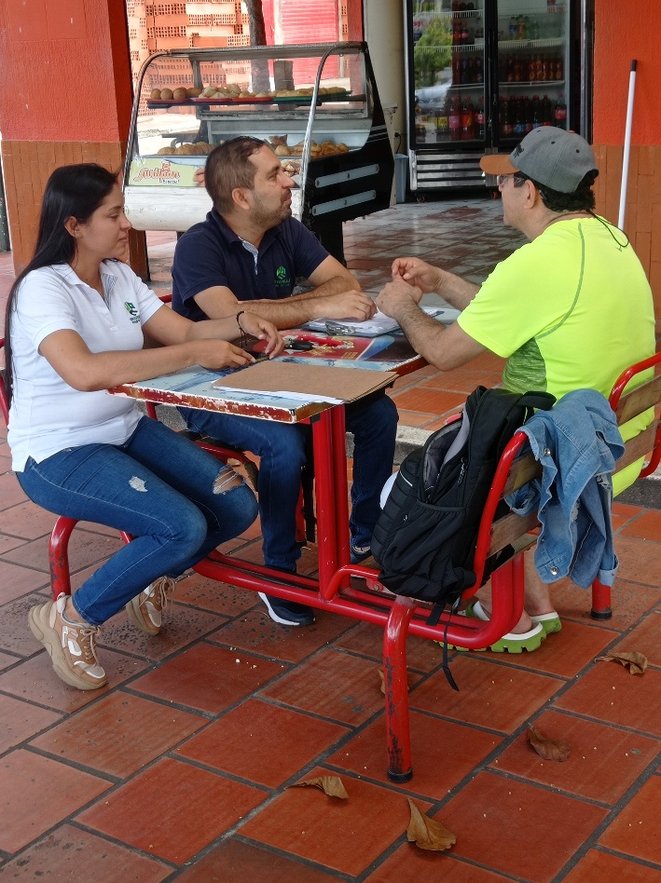
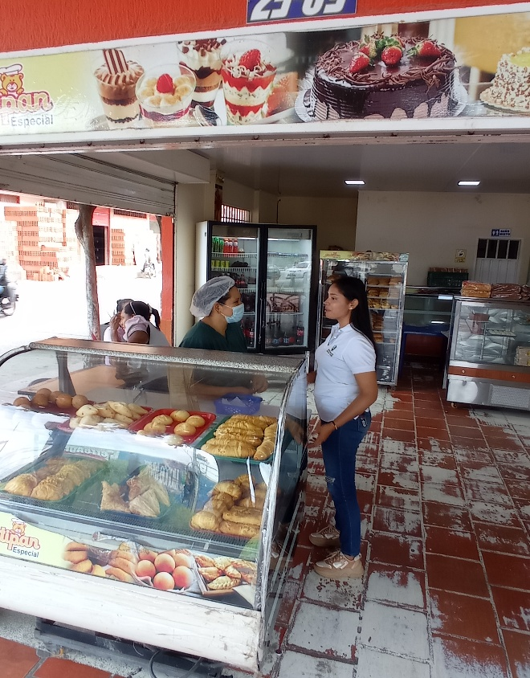
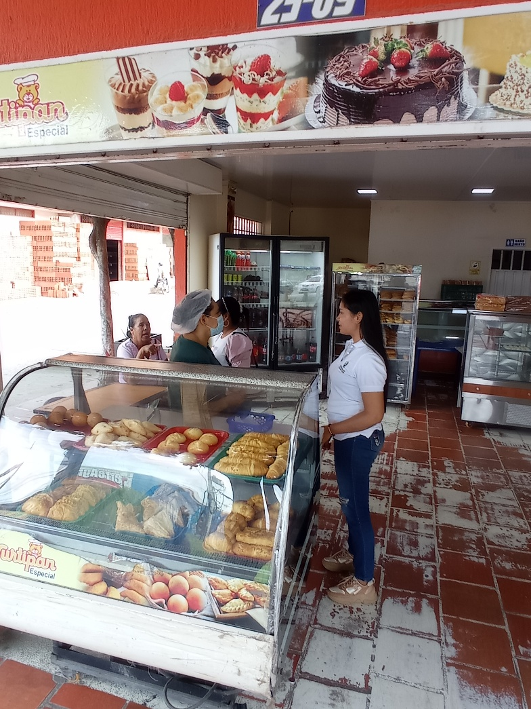
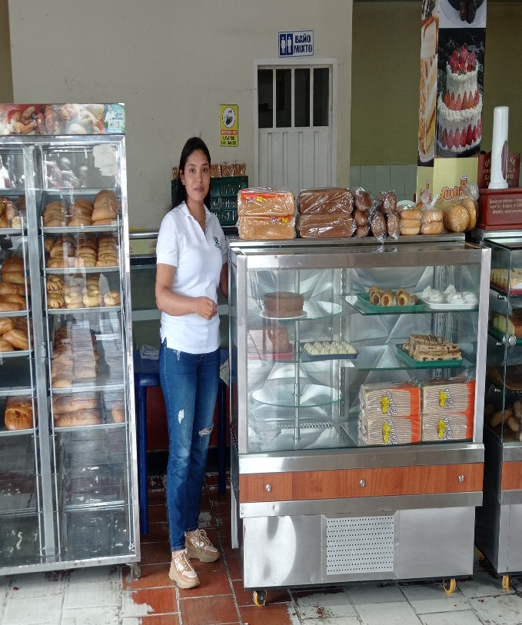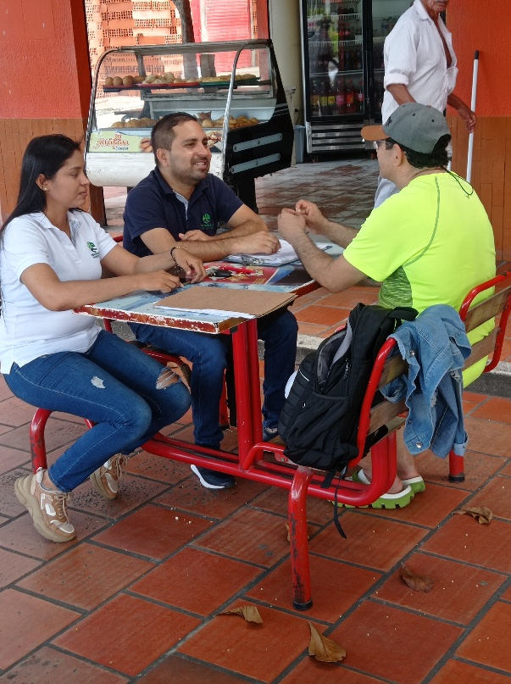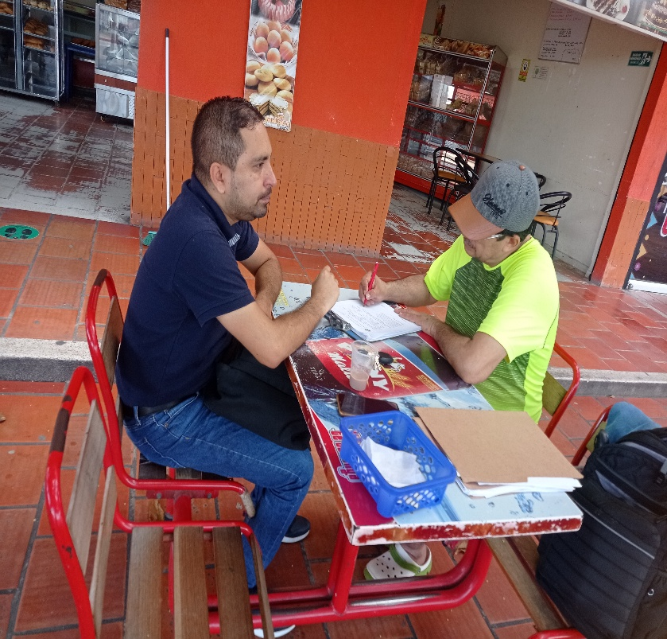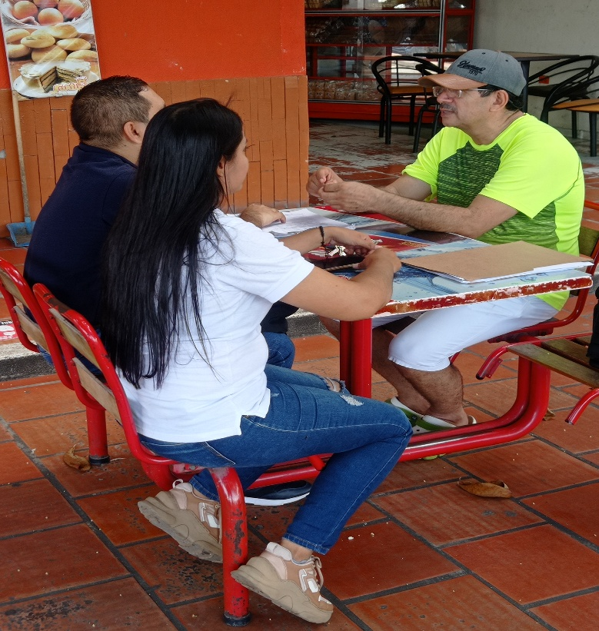

BIBLIOGRAFÍA

Bon. (2008). gestion de servicio de TI basada en gestion de calidad. reino unido:gobierno britanico.
Chiavenato, I. (2011). Introducción a la Teoría General de la Administración. Colombia: . Mc Graw-Hill.
Fleitman, J. K. (2000). definicion de organigrama. En a. simon, diccionario de econmia (pág. 448).
gallego, i. a. (2006). introduccion a la calidad. ideaspropias editorial S.L.
Manual específico de funciones, y de competencias laborales de la administracion central de aguachica. (2015). Alcaldia municipal de Aguachica. Obtenido de https://aguachicacesar.micolombiadigital.gov.co/
perez, V. (2007). Calidad total en la Atencion al Cliente. Obtenido de pautas para garantizar la excelencia en el servicio al cliente.
pizzo, M. (29 de agosto de 2013). como servir con excelencia. Obtenido de http://comoservirconecxelencia.com/blog/contruyendo-una-definicion-de-calidad-en-el-servicio/.html
Thompson, I. (s.f.). Conozca cuál es el significado de los términos "misión y visión". Obtenido de http://www.colegio-isma.com.ar/Secundaria/Apuntes/Mercantil/4%20Mer/Administracion/Mision%20y%20Vision.pdf
thompson.I. (ENERO de 2009). Definicion de cliente. Obtenido de http//:www.promonegocios.net/clientes-definicion.html

